**Presentación para el líder**

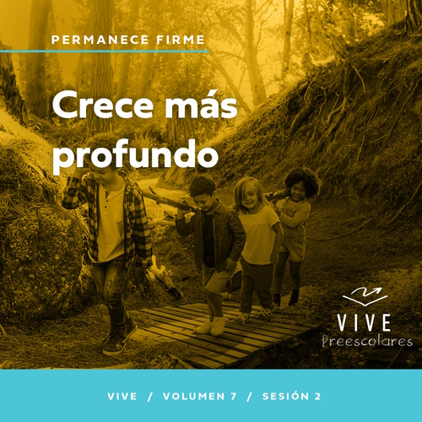

**Resumen del volumen**

**Permanece firme**

*El mundo piensa que el poder es acción. La gente poderosa es capaz de tomar control y cambiar las cosas. Pero Jesús bendijo a los mansos, hambrientos y pobres. Hay un poder que el mundo pasa por alto. Hay poder en permanecer firmes en la fe. Los cristianos por mucho tiempo han permanecido firmes, no para ganar el poder de este mundo, sino como testigos del mundo que vendrá. Así que permanezcamos firmes, comprometidos y testificando al mundo.*

**Resumen de la sesión**

**Crece más profundo**

*En esta sesión de* **Vive**, *los preescolares descubrirán cómo crecer para Dios. Estudiarán la historia que Jesús relató sobre las semillas que cayeron en diferentes tipos de suelo. Por medio de esta parábola, los niños descubrirán cómo mantener su corazón tierno y listo para escuchar la voz de Dios y cómo descubrir la manera en que pueden crecer para Él durante toda su vida.*

**Lección bíblica**

La parábola del sembrador

[Marcos 4:1–20](https://ref.ly/logosref/Bible.Mk4.1-20)

**Verdad de fe**

**Seguiré creciendo para Dios.**

**Versículo de fe**

[Efesios 6:13](https://ref.ly/logosref/Bible.Eph6.13) (NTV)

Por lo tanto, pónganse todas las piezas de la armadura de Dios para poder resistir al enemigo en el tiempo del mal. Así, después de la batalla, todavía seguirán de pie, firmes.

**Preparación para la sesión**

**Tiempo de preparación para el líder: 20–25 minutos**

|  |
| --- |
| ***Necesitarás***  ***Actividades antes del servicio***  *• Juguetes*  *• Muñeco bebé*  *• Autito de juguete*  *• Martillo*  *• Palitos de zanahoria*  *• Uvas a la mitad*  *• Palitos de apio*  *• Servilletas o pequeños platos, uno por niño*  ***Grupo grande***  *• Biblia*  *• Cantos de adoración (Se sugiere buscar en internet canciones alegres y dinámicas relacionadas con la Biblia y el tema de la sesión).*  *• Aquellos grupos que no usen celulares o tabletas también necesitarán:*  *• Proyector o televisor*  *• Computadora o laptop*  *• Video del* ***Sonido Verdad de fe*** *(sonido de una campanilla)*  *•* ***Diapositiva Verdad de fe***  *•* ***Diapositiva Versículo de fe***  *•* ***Video Versículo de fe***  *•* ***Video Lección bíblica A***  *•* ***Video Lección bíblica B***  ***Grupo pequeño***  *•* ***Hoja de actividad Grupo pequeño****, una por niño*  *• Lápices o bolígrafos, uno por niño*  *• Crayolas o marcadores*  *• Opcional: Semillas pequeñas*  *• Opcional: Pegamento o cinta adhesiva*  *•* ***Hoja de juego Grupo pequeño****, dos por grupo*  *• Tijeras*  *• Sobres, dos por grupo*  *• Vasos pequeños de papel, veinte por grupo*  *• Lámina para hornear galletas*  *• Marcador*  ***Para acceder al contenido y los videos de la sesión desde una computadora, visita:*** [***ProyectoCompromisoBiblico.com/Descargas***](https://proyectocompromisobiblico.com/descargas) |
| ***Preparación***  ***Actividades antes del servicio***  *• Disponer los juguetes y la merienda en una mesa.*  ***Grupo grande***  *• Descargar los videos y las diapositivas que correspondan.*  *• Elegir cantos de adoración y tenerlos listos para su reproducción.*  ***Grupo pequeño***  *• Imprimir copias de la* ***Hoja de actividad Grupo pequeño****, una copia por niño.*  *• Imprimir la* ***Hoja de juego Grupo pequeño****, dos por grupo. Luego recortarlas.*  *• Guardar un juego en cada sobre.*  *• Usa el marcador para etiquetar los vasos: oración, Biblia, adoración, comunión, servicio.*  ***¿Es la primera vez que enseñas* Vive *para Preescolares? Lee la*** [**Guía para el facilitador**](https://0b769b0ed3569ef9d18b-f88d8272f61086866d50d048b43ef630.ssl.cf2.rackcdn.com/sites/biblengagementproject/Guia_para_el_facilitador_de_Escucha.pdf)**.** |

**Actividades antes del servicio**

*Verifica qué materiales se necesitan al comienzo de la sesión.*

**Entrada a la historia bíblica**

Quiero saber cuántos años tiene cada uno. *(Escucha las respuestas)*. Algunos tienen la misma edad, y otros tienen diferentes edades. ¿Tengo yo la misma edad que ustedes? *(Respuesta del grupo)* No, soy mucho mayor que todos.

• *Levanta el muñeco bebé.*

¿Y un bebé? ¿ Será un bebé mayor o menor que ustedes? *(Respuesta del grupo)* ¿Qué cosas hacen los bebés? *(Escucha las respuestas)*. ¡Qué buenas respuestas!

• *Levanta el martillo y luego el autito de juguete.*

¿Sabe un bebé usar un martillo? *(Respuesta del grupo)* No. ¿Y conducir un auto? *(Respuesta del grupo)* ¡Por supuesto que no!

¿Qué otras cosas no saben hacer los bebés?

¿Qué cosas no saben hacer los bebés, pero ustedes sí?

¿Qué cosas todavía tienen que esperar a crecer para poder hacer?

Jesús nos enseñó en la Biblia que hay muchas maneras de crecer. Esto es lo que aprenderemos hoy. Jesús quiere que crezcamos para ser más como Él. Así como ustedes han crecido desde que eran bebés, nosotros también podemos crecer para Dios si lo seguimos.

**Merienda**

**Flores de verduras (palitos de zanahoria y apio, uvas)**

La historia bíblica de hoy es sobre semillas y plantas. ¿Han plantado alguna vez semillas? *(Respuesta del grupo)* ¿En qué se convierten las semillas? *(Escucha las respuestas)*. Las semillas crecen hasta convertirse en plantas, flores, frutas, verduras y hasta árboles muy altos. Comemos muchas cosas que vienen de semillas. Para nuestra merienda de hoy, haremos una flor de cosas que crecen de semillas. Pueden usar los palitos de apio y de zanahoria para hacer el tallo de la flor. Luego usen la uva para hacer el centro de la flor.

• *Espera que los niños completen la actividad.*

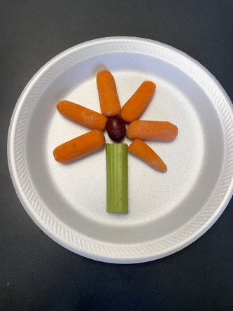

A veces las cosas crecen hasta hacerse altas y grandes, y otras veces crecen en profundidad. Nuestra merienda vino de semillas que se plantaron en la tierra. Hoy aprenderemos sobre diferentes maneras de crecer para Dios, con una historia que Jesús contó sobre semillas.

**Juego libre**

*Los niños se entretienen con juguetes si queda tiempo libre.*

**Transición**

*Unos minutos antes del servicio, pide a los niños que se reúnan en el área del grupo grande y que se siente cada uno en su lugar.*

**Grupo grande**

**25 minutos**

*Verifica qué materiales se necesitan al comienzo de la sesión.*

**Introducción**

¡Hola, a todos! Qué emoción verlos hoy a todos. Mi nombre es _________. Si están listos para aprender sobre la Palabra de Dios *(levanta la Biblia)*, señálense y digan: «¡Estoy listo!». *(Respuesta del grupo)*

Hoy aprenderemos una historia que contó Jesús. Sacudan la mano si les gusta escuchar historias. *(Respuesta del grupo)* ¡Maravilloso! Cuando Jesús caminó sobre la tierra, fue un excelente contador de historias. Multitudes de personas se reunían para escuchar a Jesús hablar de Dios y contar sus historias. Hoy estudiaremos una de las historias que Jesús contó sobre un agricultor que plantó unas semillas.

**Verdad de fe**

Esta historia bíblica nos ayudará a aprender cómo crecer para Dios todos los días de la vida. Para ayudarnos a recordar eso, nuestra Verdad de fe es: **Seguiré creciendo para Dios.**

• *Mostrar la* ***Diapositiva Verdad de fe****.*

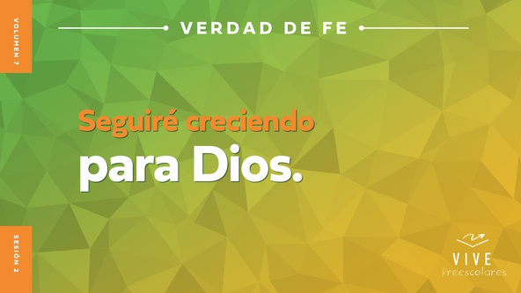

Digámosla como si fuéramos semillas que crecen. Primero agachémonos bajito y toquemos el piso, como si fuéramos semillitas en la tierra. Susurremos la Verdad de fe. **Seguiré creciendo para Dios.** Ahora, pongámonos de pie y estiremos los brazos como si fuéramos plantas altas, y repitámosla. **Seguiré creciendo para Dios.** ¡Excelente!

**Qué enseña la Biblia**

La historia de hoy nos enseña qué importante es aprender de Dios y de su Palabra, la Biblia. ¿Cómo se llama nuestra amiga a la que le gusta comentar historias bíblicas con nosotros? *(Escucha las respuestas)*. ¡Sí! Veamos qué hace Lizzy.

• *Mostrar el* ***Video Lección bíblica A****.*

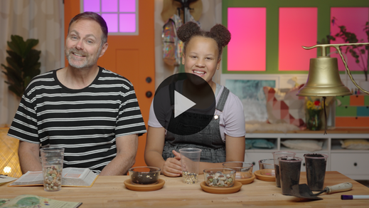

La historia que Jesús contó sobre las semillas estuvo genial. Salúdenme con la mano si les agrada plantar semillas o flores en la tierra. *(Respuesta del grupo)* El Abuelo nos hizo una pregunta muy importante sobre lo que queremos para nuestra vida. Adoremos a Dios primero, y luego responderemos su pregunta.

**Adoración**

Agradamos a Dios cuando aprendemos de su Palabra y también cuando lo adoramos. Al adorar a Dios podemos pensar en todo lo que Él nos ama y en cuánto lo amamos.

**Alabanza**

¿Quieren agradecer a Jesús por venir a la tierra a contarnos historias de cómo crecer para Dios? Estiren las puntas de los dedos tan alto como puedan. *(Respuesta del grupo)*

¿Quieren agradecer a Dios porque hizo las plantas para que las disfrutáramos? Den palmadas al suelo como si plantaran semillas en buena tierra. *(Respuesta del grupo)*

¿Quieren acercarse a Dios? Salten lo más alto que puedan. *(Respuesta del grupo)*

**Canto**

Elevemos nuestras voces para cantar y adorar a Jesús.

• *Dirige a los niños en una o dos canciones. Que sean alegres, dinámicas y relacionadas con el tema.*

**Oración**

Fue hermoso para mis oídos y para el corazón de Dios. Inclinemos la cabeza para orar.

|  |
| --- |
| *Querido Dios, gracias por enseñarnos cómo crecer para ti. Sabemos que estás a nuestro lado porque quieres ayudarnos. Sabemos que nos amas mucho. Te pido en oración que nos guardes cerca de tu corazón todos los días de nuestra vida. Amén.* |

**Qué enseña la Biblia (continuación)**

• *Inicia el* ***Video Lección bíblica B*** *y páusalo en la pantalla que muestra las dos opciones.*

Es hora de volver con Lizzy y el Abuelo. ¿Ya han decidido qué quieren ver en su vida? ¿Quieren que la Palabra de Dios haga crecer cosas buenas en su corazón? *(Señala la figura de la «Biblia»)*. ¿Quieren ignorar la Biblia hasta dejar de pensar en lo que Dios dice? *(Señala la figura con la «Biblia con la X»)*. Si quieres que Dios te ayude a crecer, agita la mano. Si no, agáchate y toca tus pies, como si fueras una semilla que no creció.

• *Espera que los niños respondan.*

Veamos qué hacen Lizzy y el Abuelo.

• *Mostrar el* ***Video Lección bíblica B****.*

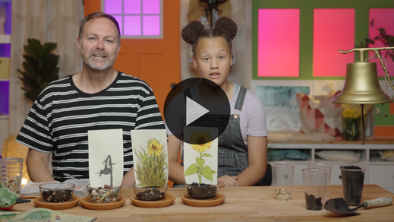

¿Verdad que es maravilloso que Dios siga acerándonos a Él toda la vida? *(Respuesta del grupo)* ¿Quién recuerda lo que pasó a las primeras semillas? *(Escucha las respuestas)*. Fueron esparcidas en un camino por donde pasaba la gente, ¿verdad? Marchemos en el lugar como si fuéramos en un camino. *(Respuesta del grupo)* Ahora, seremos como un pajarito que baja a comer las semillas.

• *Agita los brazos como alas y abre la boca para comerte las semillas.*

Este… ¿Alguien recuerda qué pasó con el grupo de semillas siguiente? *(Escucha las respuestas)*. Cayeron entre las piedras, y el sol las secó. ¿Pueden doblar la cintura como si hiciera mucho calor y son plantas que se secaron?

• *Dobla la cintura y deja caer la cabeza y las manos.*

¿Qué pasó con el tercer grupo de semillas? *(Escucha las respuestas)*. Quedaron ahogadas por la maleza y no pudieron crecer. Hagamos como si no pudiéramos crecer más.

• *Aprieta los brazos contra el cuerpo.*

**Respuesta personal**

*Pon una melodía de adoración como música de fondo.*

¿Y qué pasó con el último grupo de semillas? *(Respuesta del grupo)* Seremos plantas que crecen vigorosas y sanas. Hagan como que hunden los pies en la tierra y luego estiren los brazos y las manos como si fueran hermosas ramas.

• *Extiende y sacude los brazos como si fueran «ramas».*

Ahora, juntemos las ramas *(cruzar las manos)* y oremos al Señor que nos creó para seguir creciendo para Él.

• *Que los niños repitan las frases de la oración después de ti.*

|  |
| --- |
| *Querido Dios, quiero crecer cerca de ti. Ayúdame a plantar tu Palabra en lo más profundo de mi ser, para que crezca fuerte y sana. Quiero escucharte y obedecerte. Amén.* |

**Versículo de fe**

Una forma de seguir creciendo para Dios es aprendiendo versículos bíblicos de su Palabra. Vamos a repasar juntos el Versículo de fe y los movimientos.

[Efesios 6:13](https://ref.ly/logosref/Bible.Eph6.13) (NTV)

Por lo tanto, pónganse todas las piezas de la armadura de Dios para poder resistir al enemigo en el tiempo del mal. Así, después de la batalla, todavía seguirán de pie, firmes.

• *Mostrar el Video del Versículo de fe.*

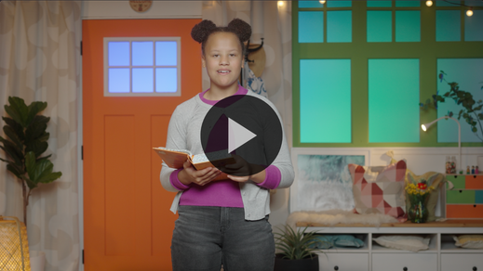

Como es un versículo bastante largo, hoy practicaremos solo con la primera parte. La próxima vez, aprenderemos el resto del versículo.

**Efesios** *(manos a altura de la cintura, piernas separadas, palmas hacia arriba y hacia afuera)*

**6:** *(manos juntas como en un aplauso)*

**13** *(manos abiertas formando un «libro»)*

**Pónganse todas las piezas** *(cruzar un brazo para tocar el hombro contrario y pasar la mano por todo el brazo repetir con el otro brazo)*

**de la armadura de Dios** *(pretender ponerse un casco)*

**para poder resistir** *(cruzar y juntar al frente los antebrazos)*

**al enemigo en el tiempo del mal.** *(levantar los brazos como quien muestra los bíceps)*

¡Excelente! ¡Qué bien aprenden el Versículo de fe!

**Cierre**

¿Aprendieron algo nuevo sobre Dios hoy? *(Respuesta del grupo)* ¡Yo también! Me gusta explorar la Palabra de Dios con ustedes y aprender juntos versículos de la Biblia. Hay una cosa más que me gusta hacer con ustedes.

• *Reproducir el video del* ***Sonido Verdad de fe*** *(sonido de una campanilla).*

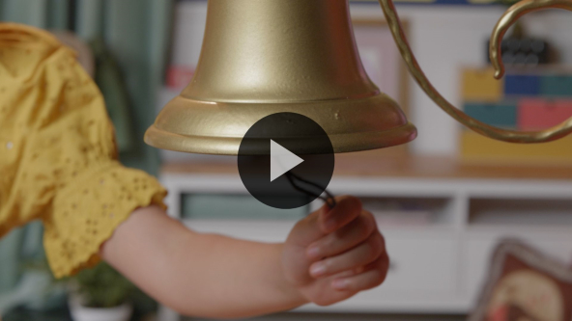

¡Sí! Ese sonido significa que es hora de decir la Verdad de fe una vez más. **Seguiré creciendo para Dios.**

• *Mostrar la* ***Diapositiva Verdad de fe****.*



Imagínense la planta más grande con las flores más hermosas mientras la decimos. Quiero ver una sonrisa de oreja a oreja y los pulgares para arriba cuando se la imaginen. *(Respuesta del grupo)* Ahora, digamos nuestra Verdad de fe. **Seguiré creciendo para Dios.** Repitámosla. **Seguiré creciendo para Dios.**

**Transición a los grupos pequeños**

Amigos, los veo crecer para ser hermosos, en la medida que plantan la Palabra de Dios en su vida. Oro para que Dios continúe ayudándolos a seguir creciendo cerca de Él con algunas actividades bien divertidas en los grupos pequeños.

• *Invita a los niños a reunirse con su grupo.*

|  |
| --- |
| ***Sugerencia para el líder:*** *Puedes organizar a los niños por edad o asignarles diferentes colores. Algunos preescolares tal vez no sepan su edad. Una etiqueta adhesiva de color, una camiseta o una cinta en la muñeca pueden servir para separar a los niños en diferentes grupos y ayudarlos a identificar su grupo pequeño.* |

**Grupo pequeño**

**25 minutos**

*Verifica la lista de materiales necesarios e instrucciones al comienzo de la sesión o, a continuación, en cada actividad.*

|  |
| --- |
| ***Sugerencia para el líder:*** *Los grupos pequeños pueden pasar de un círculo a otro, o todos los grupos pueden realizar la misma actividad al mismo tiempo. Si decides alternar las actividades, necesitarás contar con al menos un líder por círculo.* |

**Círculo 1**

**Conexión del grupo**

**Creciendo con la Verdad de fe**

|  |
| --- |
| *No requiere preparación.* |

¿Quién nos dice la Verdad de fe? *(Escucha las respuestas)*. ¡Felicitaciones! Todos, respiren hondo y preparen su voz más fuerte. La diremos juntos otra vez lo más fuerte que podamos. ¿Listos? 1, 2, 3. **Seguiré creciendo para Dios.** Para esta actividad, nos sentémonos en un círculo en el piso.

• *Los niños se sientan.*

Pasaremos por el círculo y diremos la Verdad de fe. Cada uno dirá una palabra. Cuando terminemos la frase, todos «creceremos» o nos levantaremos un poco. A medida que digamos la Verdad de fe cada vez, creceremos más y más alto. Luego cuando estemos todos de pie, diremos juntos nuestra Verdad de fe y saltaremos lo más alto que podamos.

• *Di la Verdad de fe junto a los niños.*

• *Repite la actividad si dispones de tiempo.*

¡Hicieron un excelente trabajo al crecer! A veces crecer para Dios pasa rápido, como cuando aprendimos juntos esta verdad; otras veces el crecimiento es lento. Lo bueno es que todos los días podemos decidir crecer para acercarnos a Dios. Lo mejor de todo es que a Dios le gusta mucho que sigamos creciendo para Él.

**Círculo 2**

**Hoja de Actividad**

**Tiempo de crecimiento**

|  |
| --- |
| ***Necesitarás***  *•* ***Hoja de actividad Grupo pequeño****, una por niño*  *• Lápices o bolígrafos, uno por niño*  *• Crayolas o marcadores*  *• Opcional: Semillas pequeñas*  *• Opcional: Pegamento o cinta adhesiva*  ***Preparación***  *• Imprimir copias de la* ***Hoja de actividad Grupo pequeño****, una copia por niño.* |

Hay algunas cosas que debemos hacer para crecer en la vida. Debemos beber agua, debemos comer frutas y verduras. Hacer ejercicio físico fortalece nuestros músculos. Dormir también ayuda a nuestro cuerpo a crecer. Hay cosas que también debemos hacer para seguir creciendo para Dios. ¿Quién quiere crecer más cerca de Dios? *(Respuesta del grupo)*

¡Maravilloso! ¿Qué podemos hacer para crecer para Él? *(Escucha las respuestas)*. ¡Muy buenas respuestas! Eso nos recuerda la Verdad de fe. Digámosla todos juntos. ¿Listos? **Seguiré creciendo para Dios.**

• *Reparte una copia de la* ***Hoja de actividad Grupo pequeño****, un lápiz y crayolas a cada niño.*

En la hoja hay figuras de nuestra historia bíblica. Les leeré lo que Jesús dijo sobre cada una de las semillas de la historia. Mientras leo, a ver si se dan cuenta de qué figura habló Jesús de primero, segundo, tercero y de último. ¿Listos? *(Respuesta del grupo)*

• *Lee* [*Marcos 4:3–8*](https://ref.ly/logosref/Bible.Mk4.3-8)*. Después de cada descripción espera y ayuda a los niños a numerar cada figura en el orden correcto.*

¡Felicitaciones! Una de las figuras muestra cómo debemos ser si queremos seguir creciendo para Dios. ¿Pueden señalarla? *(Respuesta del grupo)* Ahora, tracen un círculo alrededor de esa figura.

• *Espera que los niños tracen un círculo alrededor de las flores que están creciendo fuertes.*

¡Excelente! Escucharon con mucha atención la historia que Jesús nos contó. Coloreen ahora las figuras.

• *Opcional: Los niños pegan semillas en su Hoja de actividad, para una experiencia táctil.*

• *Durante la actividad, interrúmpelos y digan la Verdad de fe:* **Seguiré creciendo para Dios.**

• *Reproducir el video del* ***Sonido Verdad de fe****. Repasar la Verdad de fe aun si no se puede reproducir el sonido.*



**Círculo 3**

**Juego**

**Relevo de armadura**

|  |
| --- |
| ***Necesitarás***  *•* ***Hoja de juego Grupo pequeño****, dos por grupo*  *• Tijeras*  *• Sobres, dos por grupo*  ***Preparación***  *• Imprimir la* ***Hoja de juego Grupo pequeño****, dos por grupo y luego recortarlas.*  *• Guardar un juego en cada sobre.* |

Juguemos una carrera de relevos. Dividiré el grupo en dos equipos. Deben correr para formar a un soldado con su armadura, como habla nuestro Versículo de fe. La armadura se usa para proteger a los soldados cuando van a la batalla. Dios nos ha dado una armadura para protegernos contra los ataques del enemigo. Cuando recordamos ponernos la armadura que el Señor nos ha dado, no hay nada que pueda hacer el enemigo para impedir que hagamos todo lo que Dios quiere que hagamos. Antes de la carrera, digamos todos juntos el Versículo de fe.

• *Dirige a los niños para que digan el versículo con los movimientos.*

**Efesios** *(manos a altura de la cintura, piernas separadas, palmas hacia arriba y hacia afuera)*

**6:** *(manos juntas como en un aplauso)*

**13** *(manos abiertas formando un «libro»)*

**Pónganse todas las piezas** *(cruzar un brazo para tocar el hombro contrario y pasar la mano por todo el brazo repetir con el otro brazo)*

**de la armadura de Dios** *(pretender ponerse un casco)*

**para poder resistir** *(cruzar y juntar al frente los antebrazos)*

**al enemigo en el tiempo del mal.** *(levantar los brazos como quien muestra los bíceps)*

¡Muy bien! Ahora, formemos los equipos para que juguemos. Cuando sea tu turno, corre y elige una pieza de la armadura. Luego regresa y trata de colocarla en el lugar que corresponde en la figura. Ganará el primer equipo en formar la figura del soldado con la armadura.

• *Divide el grupo en dos equipos.*

• *Extiende las piezas en un extremo del área de juego.*

• *Cuando los niños completen la figura, dirán todos el Versículo de fe de nuevo.*

• *Si dispones de tiempo, jueguen otra vez. Trata de usar diferentes acciones para que los niños corran de un lugar al otro del salón: saltar, arrastrarse, en puntas de pie, etc.*

**Círculo 4**

**Tiempo creativo**

**Lección gráfica sobre el crecimiento**

|  |
| --- |
| ***Necesitarás***  *• Vasos pequeños de papel, veinte por grupo*  *• Lámina para hornear galletas*  *• Marcador*  ***Preparación***  *• Usa el marcador para etiquetar los vasos: oración, Biblia, adoración, comunión, servicio.* |

Hoy aprendimos cómo crecer y acercarnos más a Dios. Hay muchas maneras de aprender quién es Dios y cómo ser más como es Él. Una de ellas es al leer la Palabra de Dios.

• *Levanta el vaso que dice «Biblia».*

¿Alguien sabe a qué llamamos la Palabra de Dios? *(Escucha las respuestas)*. Sí. A la Biblia.

• *Levanta los vasos restantes y comenta qué dicen.*

También podemos crecer y acercarnos a Dios al adorarlo, al servir a otros y al orar, que es hablar con Dios. Si pasamos tiempo con otras personas que aman a Dios, eso se llama *comunión*. Todas son maneras que nos ayudan a seguir creciendo para Dios.

• *Coloca los cinco vasos boca abajo en el piso, pero no a la misma distancia unos de otros.*

¿Es suficiente hacer estas cosas una sola vez? *(Respuesta del grupo)* No creo. A ver si esto es fuerte.

• *Coloca la lámina de hornear galletas sobre los vasos.*

• *Luego apoya un pie sobre ella y presiona con la fuerza suficiente para aplastar uno o más vasos.*

Eso no funcionó. Necesitamos poner más vasos. Eso no significa que debemos hacer más cosas para seguir creciendo para Dios. Significa que necesitamos dedicar más tiempo a hacer cada una de las cosas que mencioné antes. Cuanto más tiempo pasamos con Dios *(al adorarlo, orar, leer la Biblia, servir al prójimo y estar con personas que lo aman)* tanto más seguiremos creciendo para Él. Coloquemos muchos vasos para representar eso.

• *Usa los vasos restantes, y que los niños te ayuden a colocarlos. No es necesario que se toquen, pero sí que estén distribuidos uniformemente bajo la lámina.*

Veamos si es fuerte ahora.

• *Elige un niño como voluntario. Levántalo para que quede parado en el centro de la plancha de hornear galletitas.*

¡Vaya! ¡Los vasos aguantan! Es asombroso lo que pasa cuando crecemos para Dios.

**Despedida**

• *Reproducir el video del* ***Sonido Verdad de fe*** *(sonido de una campanilla).*



• *Mostrar la* ***Diapositiva Verdad de fe****.*



¡Hoy ha sido un día asombroso! De hecho, mientras estuvimos juntos, vivimos la Verdad de fe porque crecimos para Dios. Hagamos una cosa más juntos. Digamos la Verdad de fe lo más fuerte que podamos. **Seguiré creciendo para Dios.** ¡Hermoso! La pasé muy bien hoy al aprender con ustedes y ¡quiero que ya sea la próxima vez!

• *Los niños llevan a casa la* ***Hoja de actividad Grupo pequeño****.*

• *Recuerda a los padres que tengan los* ***Devocionales familiares*** *con sus hijos y que los encontrarán en la aplicación.*

• *Informa a todos también la fecha y la hora de la siguiente sesión.*